**Individual:** exemple de platforme pentru lucrul cu Foile de Calcul. Crearea graficelor. Diagramelor. Schemelor conceptuale.

1. **Foile de calcul**

**Microsoft Excel** este un program de calcul tabelar popular care oferă o gamă largă de funcții și caracteristici pentru crearea și manipularea foilor de calcul. Excel are, de asemenea, o varietate de instrumente de vizualizare a datelor care pot fi utilizate pentru a crea grafice, diagrame.

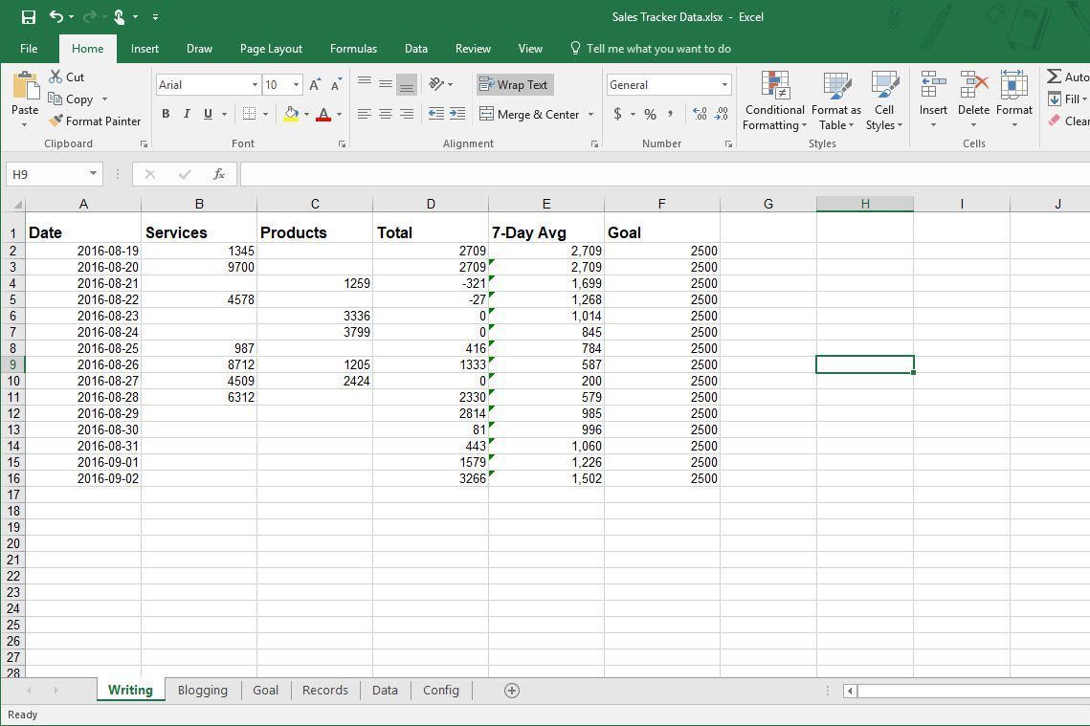

**Google Sheets** este un program de calcul tabelar bazat pe web care este inclus ca parte a suitei Google Docs. Google Sheets oferă multe dintre aceleași caracteristici ca și Excel și este o opțiune bună pentru utilizatorii care doresc să acceseze foile de calcul de pe orice dispozitiv cu conexiune la internet.

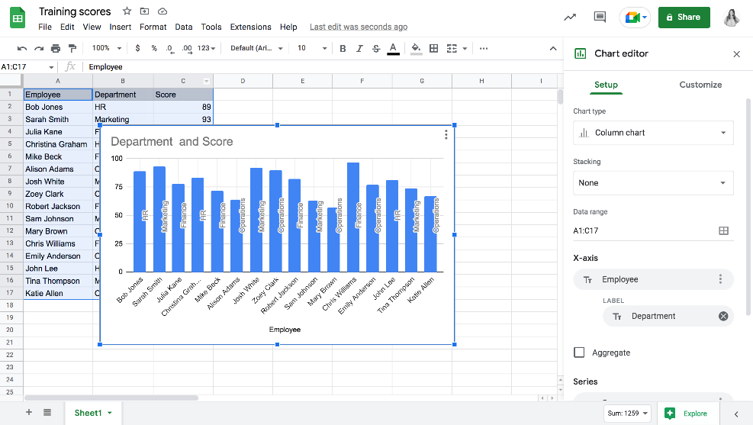

**Zoho Sheet** este un alt program de calcul tabelar bazat pe web care oferă o gamă largă de caracteristici și funcții. Zoho Sheet este o opțiune bună pentru utilizatorii care doresc o alternativă bazată pe web la Excel și Google Sheets.

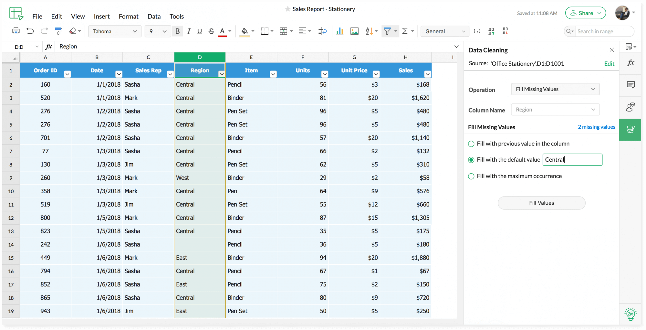

1. **Crearea graficelor**

**Microsoft Excel** include o varietate de instrumente de vizualizare a datelor care pot fi utilizate pentru a crea grafice, diagrame și diagrame.

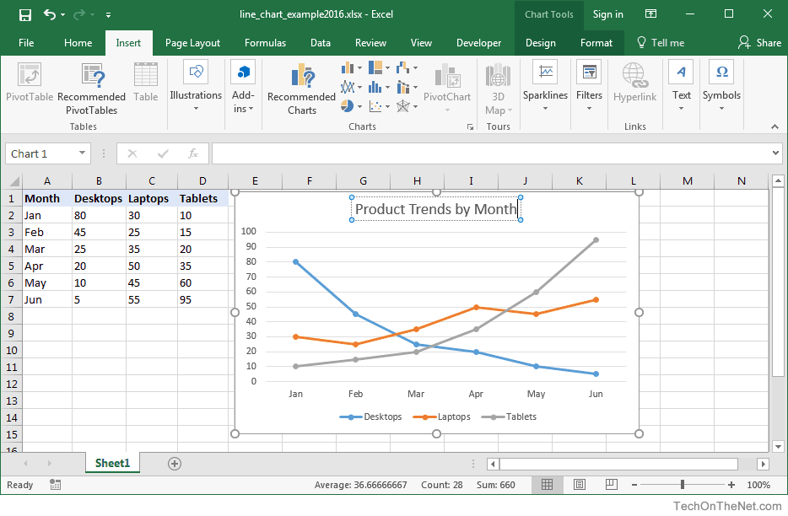

**Google Charts** este un instrument gratuit online care poate fi utilizat pentru a crea grafice, diagrame și diagrame. Google Charts oferă o varietate de tipuri de grafice și șabloane din care permite utilizatorului să aleagă și să personalizeze.

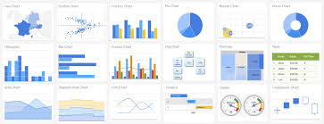

**Tableau** este un instrument de vizualizare a datelor plătit care oferă o gamă largă de caracteristici și funcții pentru crearea de grafice, diagrame și diagrame interactive. Tableau este o opțiune bună pentru utilizatorii care au nevoie de instrumente de vizualizare a datelor puternice și flexibile.

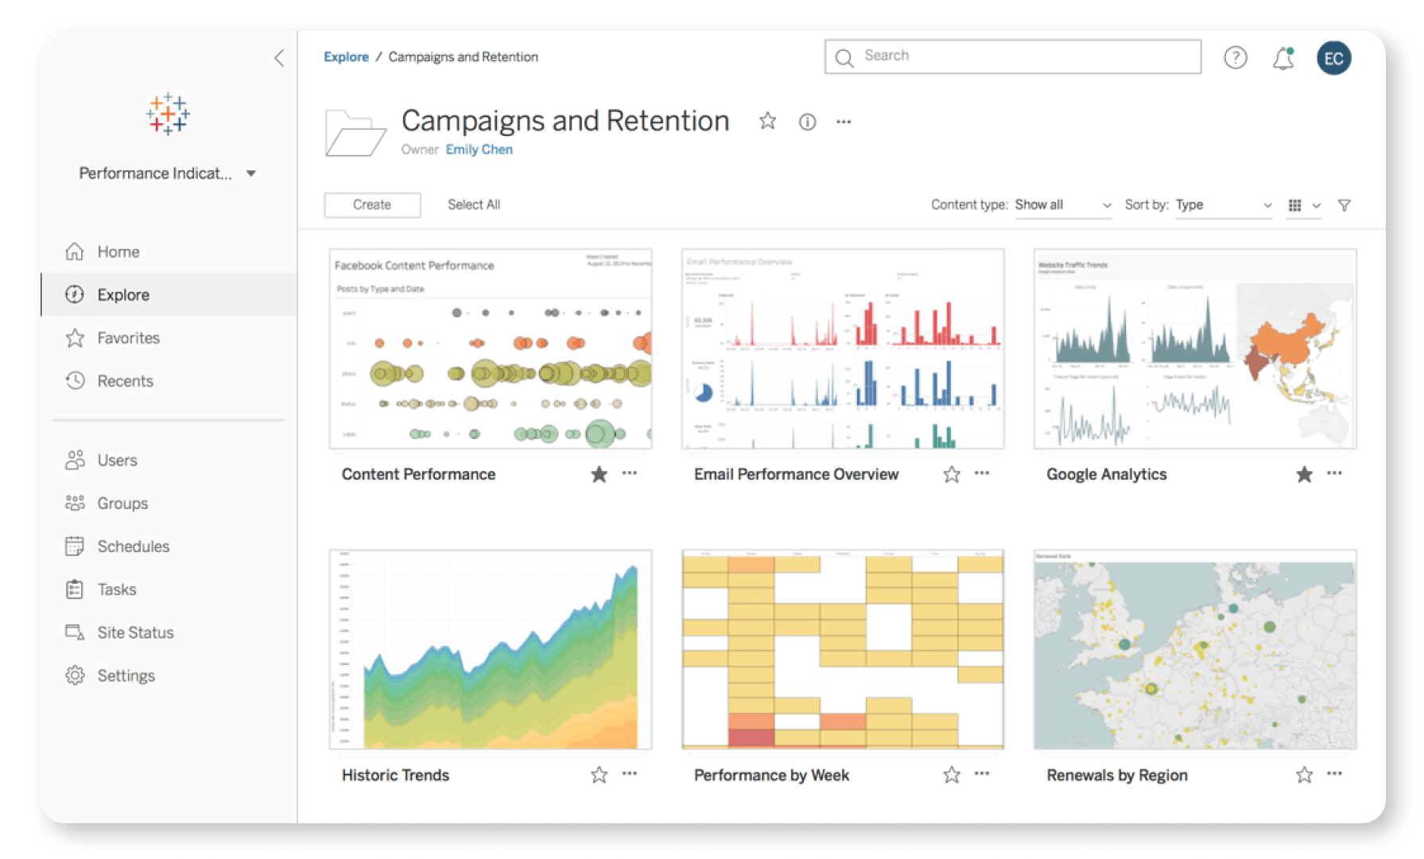

1. **Diagrame**

**Microsoft Visio** este un instrument de diagramare plătit care oferă o varietate de forme și șabloane pentru crearea de diagrame de flux, diagrame de rețea și alte tipuri de diagrame. Visio este o opțiune bună pentru utilizatorii care au nevoie de instrumente de diagramare puternice și flexibile.

**Lucidchart** este un instrument de diagramare online bazat pe web care oferă o varietate de forme și șabloane pentru crearea de diagrame de flux, diagrame de rețea și alte tipuri de diagrame. Lucidchart este o opțiune bună pentru utilizatorii care doresc un instrument de diagramare bazat pe web care să poată fi accesat de pe orice dispozitiv.

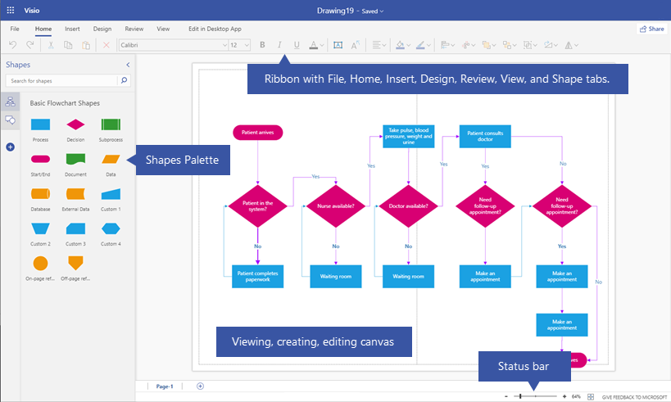

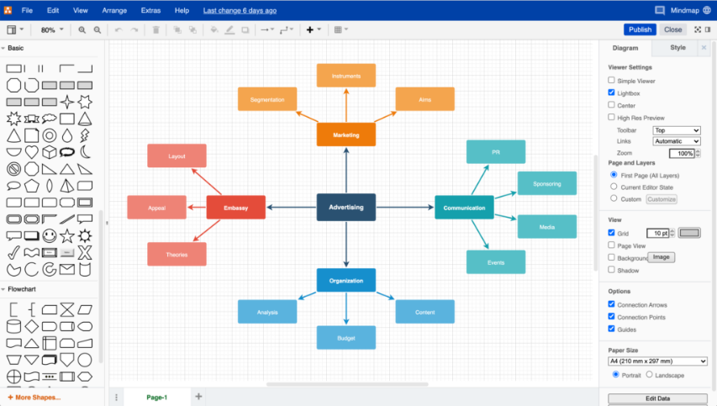**Draw.io** este un instrument de diagramare gratuit online care oferă o varietate de forme și șabloane pentru crearea de diagrame de flux, diagrame de rețea și alte tipuri de diagrame. Draw.io este o opțiune bună pentru utilizatorii care doresc un instrument de diagramare gratuit și ușor de utilizat.

1. **Scheme conceptuale**

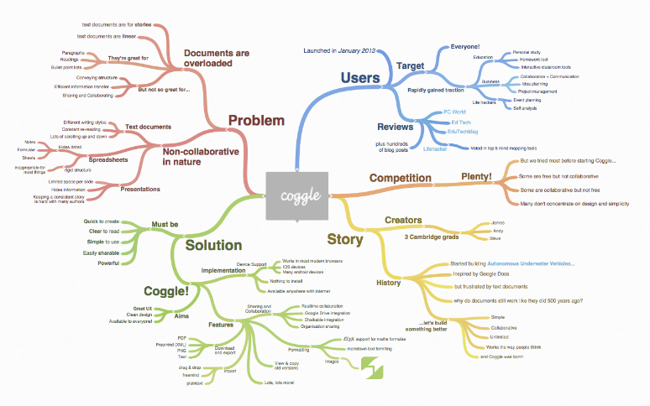**Coggle** este un instrument online bazat pe web pentru crearea de hărți mentale și scheme conceptuale. Coggle este o opțiune bună pentru utilizatorii care doresc un instrument ușor de utilizat pentru crearea de scheme conceptuale.

**FreeMind** este un instrument gratuit și open-source pentru crearea de hărți mentale și scheme conceptuale. FreeMind este o opțiune bună pentru utilizatorii care doresc un instrument gratuit și ușor de utilizat pentru crearea de scheme conceptuale.

